# Инсрукция DWS-1

**ОПИСАНИЕ**

Охранная система Doors and Windows Security (DWS-1) предназначена для организации беспроводной сети датчиков в квартире или офисе с оповещением на сотовый телефон. Система состоит из основного блока, который подключается к сети электропитания и датчиков разного типа (герконовые, инфракрасные, лазерные, датчики дыма и температуры) всего датчиков может быть 8. В устройство устанавливается сим карта любого оператора сотовой связи, при помощи которой устройство оповещает о сработках датчиков на мобильный телефон. Устройство постоянно поддерживает связь с датчиками при пропадании связи устройство выдает сигнал тревоги типа «Датчик № * нет связи», а при сработке датчика сигнал типа «Датчик № * тревога», эта информация передается на запрограммированные в устройстве номера посредством СМС сообщения и дублируется вызовом на телефоны. Всего в устройстве может быть запрограммировано 6 номеров. Снятие/постановка на охрану производится при помощи радиобрелка. Всего в устройсте может быть запрограммировано 6 брелков. При отсутствии сетевого напряжения устройство продолжает работать от встроенного аккумулятора, и может работать еще 2 суток без сетевого напряжения.

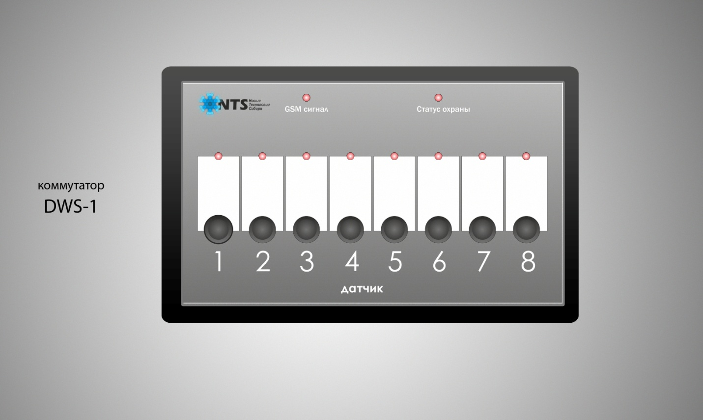

Передняя панель устройства изображена на рисунке, на ней находятся 8 кнопок и 10 индикаторов, индикаторы рядом с кнопками контролируют состояние соответствующих датчиков, а верхние два индикатора состояние сотовой сети и статус охраны соответственно. Сбоку корпуса находится слот для сим карты, а сзади шнур для подключения к электрической сети и выключатель питания.

**ПОДГОТОВКА К РАБОТЕ ПЕРВОЕ ВКЛЮЧЕНИЕ**

Возьмите сим карту любого оператора сотовой связи и отключите запрос пин кода,это можно сделать при помощи любого мобильного телефона , так же желательно стереть все записи из памяти сим карты. Сбоку устройства находится слот для сим карты. Нажмите острым предметом на желтую кнопу и извлеките лоток, поместите сим карту в лоток контактами вверх, а лоток в слот до упора. Включите вилку питающего шнура в сеть и переведите выключатель питания на задней панели в положение «ВКЛ». Примерно через 1 секунду индикатор «Статус охраны» загорится зеленым это означает, что устройство включилось и прошло самотестирование. Еще примерно через 10секунд индикатор «GSM сигнал » загорится зеленым это означает, что GSM модуль зарегистрировался в сети, если этого не происходит в течение 1минуты , то скорее всего сеть данного оператора недоступна в месте расположения устройства. После успешной регистрации можно приступить к программированию внешних устройств и телефонных номеров.

**ПРОГРАММИРОВАНИЕ ДАТЧИКОВ**

Устройство поддерживает 8 датчиков каждому из которых соответствует кнопка и расположенный рядом с ней индикатор на передней панели устройства. Любой датчик может быть запрограммирован в 1 из 8 ячеек, которые соответствуют номерам кнопок, этот номер также будет отображаться в сообщениях о сработке или потере связи с датчиком. Для программирования датчика нажмите и удерживайте в течение 3 секунд кнопку с нужным номером. По истечении указанного времени соответствующий индикатор начнет мигать попеременно красным и зеленым цветом. В течение 30 секунд включите датчик который вы хотите запрограммировать в данную ячейку. Через секунду индикатор над кнопкой перестанет мигать и загорится зеленым это означает что датчик успешно запрограммирован. Если это датчик был ранее запрограммирован в другую ячейку, то индикатор на 2 секунды загорится красным и погаснет. Если в течение 30секунд не поступило сигнала от датчиков то режим программирования сбрасывается. В любом случае при переходе в режим программирования какой-либо ячейки данные о датчике запрограммированном в ней ранее стираются будьте внимательны.

**ПРОГРАММИРОВАНИЕ БРЕЛКОВ**

В устройство можно запрограммировать до 6 брелков. Для программирования брелка используются кнопки 1-6 и кнопка 8. Для программирования брелка нажмите кнопку от 1 до 6 , которая также определяет номер ячейки и удерживая ее нажмите кнопку 8, далее удерживайте их вместе в течение 3 секунд , до того как индикатор над кнопкой и индикатор «Статус охраны» начнут синхронно мигать красным и зеленым. В течение 30 секунд нажмите на одну из кнопок брелка при успешном программировании мигание прекратится и индикатор над кнопкой загорится зеленым, если брелок был запрограммирован ранее то на 2 секунды красным, если в течение 30 секунд сигналов от брелка не поступило режим программирования сбрасывается. Как и в предыдущем случае при включении режима программирования данные о брелке записанные в текущую ячейку стираются.

**ПРОГРАММИРОВАНИЕ НОМЕРА**

В устройство можно запрограммировать до 6 номеров . Программирование номера похоже на программирование брелка. Для программирования номера в одну из 6 ячеек нажмите кнопку от1 до 6 и удерживая ее нажмите кнопку 7, далее удерживайте их вместе в течение 3 секунд , до того как индикатор над кнопкой и индикатор «GSM сигнал» начнут синхронно мигать красным и зеленым. В течение 30 секунд позвоните на номер сим карты установленной в устройство, устройство сбросит вызов. При успешном программировании индикатор над кнопкой загорится зеленым, если номер был запрограммирован в другую ячейку то на 2секунды красным, если в течение 30 секунд вызовов не поступит режим программирования сбросится. Как и в предыдущих случаях при включении режима программирования данные о номере записанные в текущую ячейку стираются.

Система использует различные области памяти для хранения данных о датчиках, брелках и номерах.

**ПОСТАНОВКА НА ОХРАНУ**

Устройство позволяет гибко управлять всеми запрограммированными датчиками для включения или отключения датчика нужно кратковременно нажать кнопку соответствующей ячейки, при включении датчика индикатор над кнопкой загорится зеленым, а при отключении погаснет при этом устройство будет игнорировать все сигналы поступающие от данного датчика. Для снятия/постановки всей системы на охрану необходимо нажать кнопку 1 на брелке. При снятии с охраны индикатор на брелке кратковременно загорится зеленым, а при постановке красным если все датчики в норме, если индикатор брелка мигает красным это означает, что какой-либо из активных датчиков находится в состоянии сработки (например контакты герконового датчика разомкнуты, то есть открыта дверь или окно на котором он установлен открыты ), в этом случае система на охрану не встанет и индикатор ячейки в которую запрограммирован сработавший датчик будет мигать красным. Для постановки на охрану нужно будет устранить аварию датчика (например закрыть окно) или отключить данную зону кратковременно нажав соответствующую кнопку на основном блоке. После этого нужно снова нажать кнопку 1 на брелке для постановки системы на охрану. Вторая кнопка брелка отображает статус охраны не изменяя его при нажатии индикатор брелка загорается красным если система в режиме охраны и зеленым если в режиме ожидания. Также статус охраны отображается соответствующим индикатором на корпусе устройства.

**ТРЕВОЖНАЯ СИТУАЦИЯ**

При сработке одного из активных датчиков (индикатор соответствующей ячейки светился зеленым) индикатор ячейки загорается красным затем красным загорается индикатор «GSM- сигнал» , означающий что GSM- модуль начал работу в сети. Система сначала рассылает смс с текстом «Датчик №* тревога» где * -номер ячейки в которую запрограммирован сработавший датчик. СМС рассылается на все запрограммированные в системе номера. Затем идет дозвон до всех номеров. Похожая ситуация возникает если с датчиком потеряна связь на все номера производится отправка смс с текстом «Датчик №* нет связи» дозвон в этом случае не производится. Раз в неделю система отправляет на номер запрограммированный в ячейке 1 смс с балансом установленной в устройство сим карты.

**РЕКОМЕНДАЦИИ ПО МОНТАЖУ СИСТЕМЫ**

Основной блок устройства рекомендуется располагать в центре помещения на расстоянии примерно 1,5 метра от пола в этом месте максимальный уровень приема радиосигнала.

Герконовые датчики располагаются на окнах и дверях с противоположной от шарниров стороны, так чтобы при закрытой створке магнит находился прямо напротив датчика. Объемный датчик располагают в углу охраняемого помещения, как можно ближе к потолку или на нем и направляют в противоположный нижний угол, рядом с ним не должно быть предметов закывающих обзор датчику.

Дымовые датчики монтируются на потолке в центре помещения.

Лазерные извещатели не рекомендуется монтировать самостоятельно, этим должен заниматься специалист, в противном случае их правильная работа не гарантируется.

**Технические характеристики:**

* Габаритные размеры 190X135X55 мм
* Питание ~220 В , 500мА
* Емкость аккумулятора 2000 мА/ч
* Время работы от аккумулятора не менее 48часов.
* Дальность действия датчика до 20 метров.
* Мощность передатчика не более 5мВ.
* Время работы датчика от батареи 6 месяцев (при использовании качественных щелочных батарей)
* Дальность действия брелка 20 метров.
* Время работы брелка от батареи 6 месяцев (при использовании качественных литиевых батарей)
* Количество поддерживаемых датчиков 8
* Количество поддерживаемых брелков 6
* Стандарт сотовой связи GSM 900/1800
* Количество номеров для оповещения 6
* Температурный режим эксплуатации основного блока -20..+50 градусов Цельсия
* Температурный режим эксплуатации датчиков -20..+50 градусов Цельсия

# Инсрукция DWS-2

Охранная система Doors and Windows Security-2 (DWS-2) предназначена для организации беспроводной сети датчиков в коттедже или небольшом промышленном здании с оповещением на сотовый телефон. Система состоит из основного блока, который подключается к сети электропитания и датчиков разного типа (герконовые, инфракрасные, лазерные, датчики дыма и температуры внутреннего исполнения, а так же герконовые и объемные датчики для наружного использования. Так же устройство поддерживает систему лазерного периметра для охраны здания. ) В сего датчиков может быть 24. В устройство устанавливается сим карта любого оператора сотовой связи, при помощи которой устройство оповещает о сработках датчиков на мобильный телефон. Устройство постоянно поддерживает связь с датчиками при пропадании связи устройство выдает сигнал тревоги типа «Датчик № * нет связи», а при сработке датчика сигнал типа «Датчик № * тревога», эта информация передается на запрограммированные в устройстве номера посредством СМС сообщения и дублируется вызовом на телефоны. Всего в устройстве может быть запрограммировано 6 номеров. Снятие/постановка на охрану производится при помощи радиобрелка. Всего в устройсте может быть запрограммировано 6 брелков. При отсутствии сетевого напряжения устройство продолжает работать от встроенного аккумулятора, и может работать еще 2 суток без сетевого напряжения.

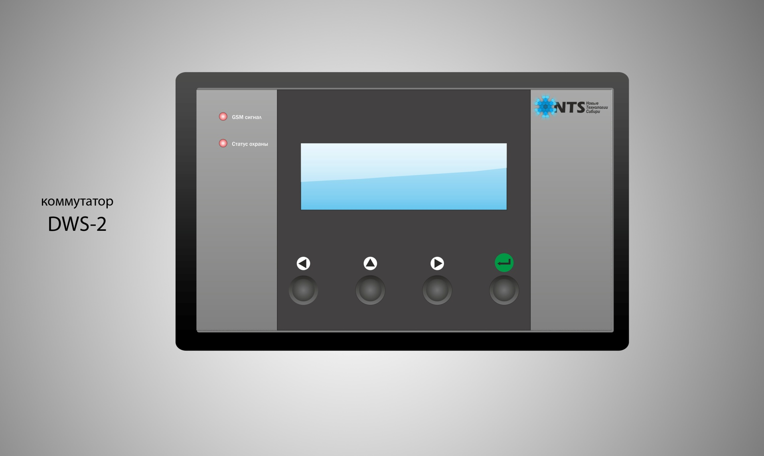

На рисунке изображена передняя панель устройства DWS-2 на которой расположены дисплей для навигации по меню, 4 навигационные кнопки (← **назад** , ↑ **вверх**, ↓**вниз**,  **ввод** ) и два индикатора «GSM сигнал» и «Статус охраны». Сбоку корпуса находится слот для сим карты, а сзади шнур для подключения к электрической сети и выключатель питания, а так же разъем для подключения внешней антенны.

**СРУКТУРА МЕНЮ УСТРОЙСТВА**

**МЕНЮ БРЕЛОК Брелок 1 Программировать ДА**

**НЕТ**

**Брелок 6**

**ДАТЧИК** **Датчик 1 Активировать/Деактивировать**

**Программировать ДА**

**Датчик 24 НЕТ**

**НОМЕР Номер 1 Программировать ДА**

**НЕТ**

**Номер 6**

Все операции с брелками, датчиками и телефонными номерами осуществляются при помощи данного меню посредством навигационных кнопок. Выбор пункта меню производится при помощи кнопок: ↑ **«ВВЕРХ»**, ↓ «**ВНИЗ»** , переход к выбранному пункту при помощи кнопки **«ВВОД»**  , а кнопка ← **«НАЗАД»**  служит для возврата на предыдущий уровень меню.

**ПОДГОТОВКА К РАБОТЕ ПЕРВОЕ ВКЛЮЧЕНИЕ**

Возьмите сим карту любого оператора сотовой связи и отключите запрос пин кода,это можно сделать при помощи любого мобильного телефона , так же желательно стереть все записи из памяти сим карты. Сбоку устройства находится слот для сим карты. Нажмите острым предметом на желтую кнопу и извлеките лоток, поместите сим карту в лоток контактами вверх, а лоток в слот до упора. К разъему на задней панели корпуса подключите внешнюю антенну. Включите вилку питающего шнура в сеть и переведите выключатель питания на задней панели в положение «ВКЛ». Примерно через 1 секунду индикатор «Статус охраны» загорится зеленым это означает, что устройство включилось и прошло самотестирование. На дисплее в это время пудет надпись Регистрация в сети. Еще примерно через 10секунд индикатор «GSM сигнал » загорится зеленым это означает, что GSM модуль зарегистрировался в сети, если этого не происходит в течение 1минуты , то скорее всего сеть данного оператора недоступна в месте расположения устройства, при этом на экране будет надпись «Нет сигнала GSM». После успешной регистрации в сети на дисплее появится информация о статусе охраны и количестве активных датчиков – это называется экран статуса , теперь можно приступить к программированию внешних устройств и телефонных номеров.

**ПРОГРАММИРОВАНИЕ БРЕЛКА**

Для программирования брелка зайдите в меню нажав кнопку «ВВОД», выберите кнопками ↓ ↑ пункт «БРЕЛОК», нажмите «ВВОД» далее выберите одну из шести ячеек для брелка. Здесь доступен единственный пункт «Программировать» нажмите «ВВОД», затем выберите «ДА» и снова нажмите «ВВОД». На экране появится слово «ОЖИДАНИЕ» и система будет в течение 30 секунд ожидать сигнала от брелка, при этом данные о брелке запрограммированные в текущей ячейке ранее будут стерты. Для программирования нажмите любую кнопку брелка. При успешном программировании система вернется на экран статуса. И индикатор «Статус охраны» 3 раза мигнет зеленым, если брелок был запрограммирован ранее, то данный индикатор 3 раза мигнет красным и система продолжит интервал ожидания. Если в течение 30 секунд не поступило никаких сигналов от брелков, то система вернется на экран статуса.

**ПРОГРАММИРОВАНИЕ НОМЕРА**

Программирование телефонного номера напоминает программирование брелка. Пройдите по ветке меню **НОМЕР → Номер 1..6 → Программировать → ДА** , где **Номер 1..6** – это одна из шести ячеек для телефонного номера. На экране появится слово «ОЖИДАНИЕ» и система будет в течение 30 секунд ожидать звонка, при этом данные о номере запрограммированные в текущей ячейке ранее будут стерты. В течение 30 секунд позвоните на номер сим карты установленной в устройство, устройство сбросит вызов. При успешном программировании система вернется на экран статуса. И индикатор «GSM сигнал» 3 раза мигнет зеленым, если номер был запрограммирован ранее, то данный индикатор 3 раза мигнет красным и система продолжит интервал ожидания. Если в течение 30 секунд не поступило звонков, то система вернется на экран статуса.

**ПРОГРАММИРОВАНИЕ ДАТЧИКА**

Программирование датчика похоже на две предыдущие операции. Пройдите по ветке меню **ДАТЧИК →Датчик 1..24** , где **Датчик 1..24** – это одна из 24-х ячеек для датчиков. В следующем меню может присутствовать пункт **«Активировать»** или **«Деактивировать»** , это означает что в данной ячейке уже запрограммирован датчик, но вы можете запрограммировать в нее новый датчик выбрав пункт «**Программировать».** Если в меню датчика присутствует всего 1 пункт: «**Программировать»** значит данная ячейка пуста. В любом случае для программирования датчика выберите пункт «**Программировать»** и в следующем меню выберите **«ДА».** На экране появится слово «ОЖИДАНИЕ» и система будет в течение 30 секунд сигнала от датчика, при этом данные о датчике запрограммированные в текущей ячейке ранее будут стерты. В течение 30 секунд включите датчик который вы хотите запрограммировать в данную ячейку. При успешном программировании система вернется на экран статуса. И индикаторы «GSM сигнал» и «Статус охраны» 3 раза мигнут зеленым, если датчик был запрограммирован ранее, то данные индикаторы 3 раза мигнут красным и система продолжит интервал ожидания. Если в течение 30 секунд не поступило сигналов от датчиков, то система вернется на экран статуса.

Система использует различные области памяти для хранения данных о датчиках, брелках и номерах.

**ПОСТАНОВКА НА ОХРАНУ**

Устройство позволяет гибко управлять всеми запрограммированными датчиками для включения или отключения датчика нужно зайти в меню нужного датчика: **ДАТЧИК →Датчик 1..24** где будет присутствовать пункт **«Деактивировать»** если датчик активен и **«Активировать»** если датчик не активен для изменения статуса датчика выберите данный пункт и нажмите «ВВОД». Количество активных датчиков отображается на экране сатуса. Устройство игнорирует все сигналы от неактивных датчиков. При снятии с охраны индикатор на брелке кратковременно загорится зеленым, а при постановке красным если все датчики в норме, если индикатор брелка мигает красным это означает, что какой-либо из активных датчиков находится в состоянии сработки (например контакты герконового датчика разомкнуты, то есть открыта дверь или окно на котором он установлен открыты ), в этом случае система на охрану не встанет, а на экране появится и будет мигать номер сработавшего датчика. Для постановки на охрану нужно будет устранить аварию датчика (например закрыть окно) или деактивировать данный датчик. После этого нужно снова нажать кнопку 1 на брелке для постановки системы на охрану. Вторая кнопка брелка отображает статус охраны не изменяя его при нажатии индикатор брелка загорается красным если система в режиме охраны и зеленым если в режиме ожидания. Также статус охраны отображается соответствующим индикатором на корпусе устройства и на дисплее на экране статуса.

**ТРЕВОЖНАЯ СИТУАЦИЯ**

При сработке одного из активных датчиков на экране появляется надпись «Датчик №* тревога» , где * -номер ячейки в которую запрограммирован сработавший датчик, этот же текст отправляется в СМС. Индикатор «GSM- сигнал» загорается красным, это означающий что GSM- модуль начал работу в сети. Система сначала рассылает смс на все запрограммированные в системе номера. Затем идет дозвон до всех номеров. Похожая ситуация возникает если с датчиком потеряна связь на все номера производится отправка смс с текстом «Датчик №* нет связи», тот же самый текст появляется на экране, дозвон в этом случае не производится. Раз в неделю система отправляет на номер запрограммированный в ячейке 1 смс с балансом установленной в устройство сим карты.

**РЕКОМЕНДАЦИИ ПО МОНТАЖУ СИСТЕМЫ**

При использовании системы для охраны коттеджа основной блок нужно расположить как можно выше, например на втором этаже внешнюю антенну нужно расположить на окне. В некоторых случаях может понадобится специальная антенна располагаемая на внешней стене здания.

Герконовые датчики внутреннего исполнения располагаются на окнах и дверях с противоположной от шарниров стороны, так чтобы при закрытой створке магнит находился прямо напротив датчика. Объемный датчик располагают в углу охраняемого помещения, как можно ближе к потолку или на нем и направляют в противоположный нижний угол, рядом с ним не должно быть предметов закывающих обзор датчику.Дымовые датчики монтируются на потолке в центре помещения. Датчики внешнего исполнения жестко крепятся при помощи саморезов или дюбелей в нужные места. Лазерные извещатели и системы лазерного периметра не рекомендуется монтировать самостоятельно, этим должен заниматься специалист, в противном случае их правильная работа не гарантируется.

В любом случае монтаж охранной системы лучше доверить специалисту!

**Технические характеристики:**

* Габаритные размеры 190X135X55 мм
* Питание ~220 В , 500мА
* Емкость аккумулятора 2500 мА/ч
* Время работы от аккумулятора не менее 48часов.
* Дальность действия датчика до100 метров.
* Мощность передатчика не более 10мВ.
* Время работы внутреннего датчика от батареи 6 месяцев (при использовании качественных щелочных батарей)
* Время работы наружного датчика от батареи в летний период : 6 месяцев, в зимний период: 3месяца (при использовании качественных литиевых батарей)
* Дальность действия брелка 20 метров.
* Время работы брелка от батареи 6 месяцев (при использовании качественных литиевых батарей)
* Количество поддерживаемых датчиков 24
* Количество поддерживаемых брелков 6
* Стандарт сотовой связи GSM 900/1800
* Количество номеров для оповещения 6
* Температурный режим эксплуатации основного блока -20..+50 градусов Цельсия
* Температурный режим эксплуатации внутреннего датчиков -20..+50 градусов Цельсия
* Температурный режим эксплуатации наружного датчиков -45..+50 градусов Цельсия